江苏省仪征中学2022-2023学年度第一学期高三物理学科导学案

法拉第电磁感应定律 自感和涡流（一）

研制人：郭云松 审核人：倪富昌

班级：________姓名：________学号：________ 授课日期：2022.5.9

**【课程标准】**

1．能应用法拉第电磁感应定律*E*＝*n*和导体切割磁感线产生电动势公式*E*＝*Blv*计算感应电动势；

2．会判断电动势的方向，即导体两端电势的高低；

3．理解自感现象的概念，能分析通电自感和断电自感．

**【自主导学】**

1．理解法拉第电磁感应定律的内容以及求解电动势的两个公式；

2．会解释相关的自感现象．

**【重点导思】**

考点一 法拉第电磁感应定律的理解及应

**例1．**轻质细线吊着一质量为*m*＝0.42kg、边长为*L*＝1m、匝数*n*＝10的正方形线圈，其总电阻为*r*＝1Ω.在线圈的中间位置以下区域分布着磁场，如图甲所示．磁场方向垂直纸面向里，磁感应强度大小随时间变化关系如图乙所示．（*g*＝10m/s2）

（1）判断线圈中产生的感应电流的方向是顺时针还是逆时针；

（2）求线圈的电功率；

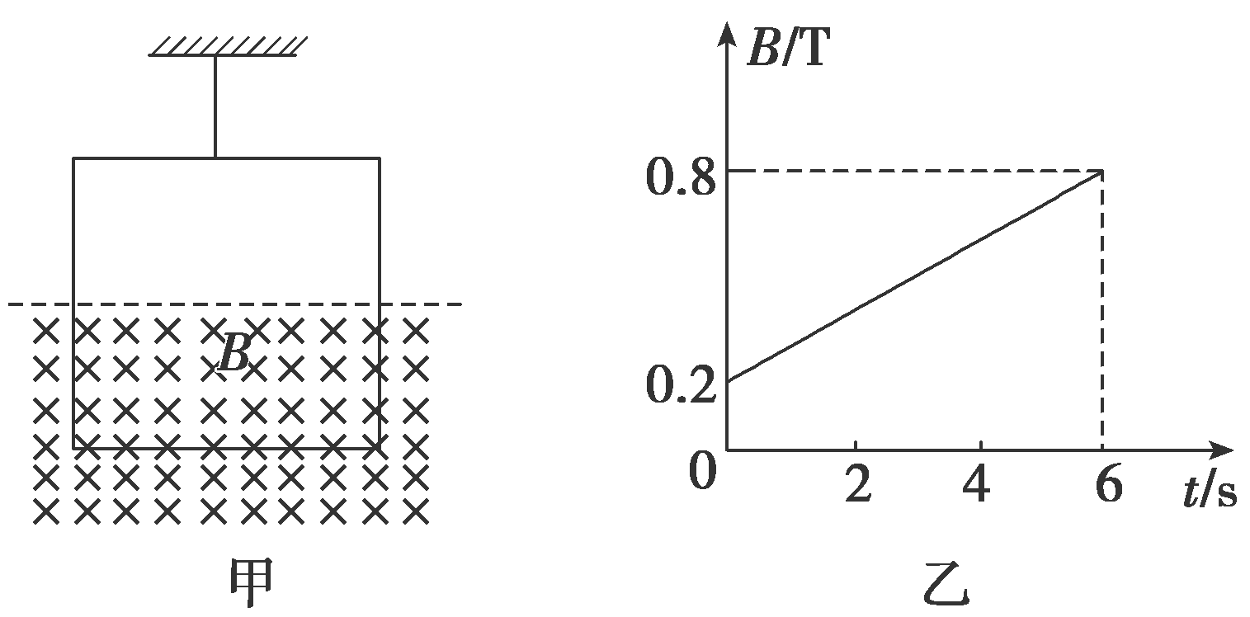

（3）求在*t*＝4 s时轻质细线的拉力大小．

考点二 导体切割磁感线产生感应电动势的计算

**例2．**如图所示，*abcd*为水平放置的平行“匚”形光滑金属导轨，间距为*l*，导轨间有垂直于导轨平面的匀强磁场，磁感应强度大小为*B*，导轨电阻不计，已知金属杆*MN*倾斜放置，与导轨成*θ*角，单位长度的电阻为*r*，金属杆以速度*v*沿平行于*cd*的方向滑动（金属杆滑动过程中与导轨接触良好）．则（ ）

A．电路中感应电动势的大小为

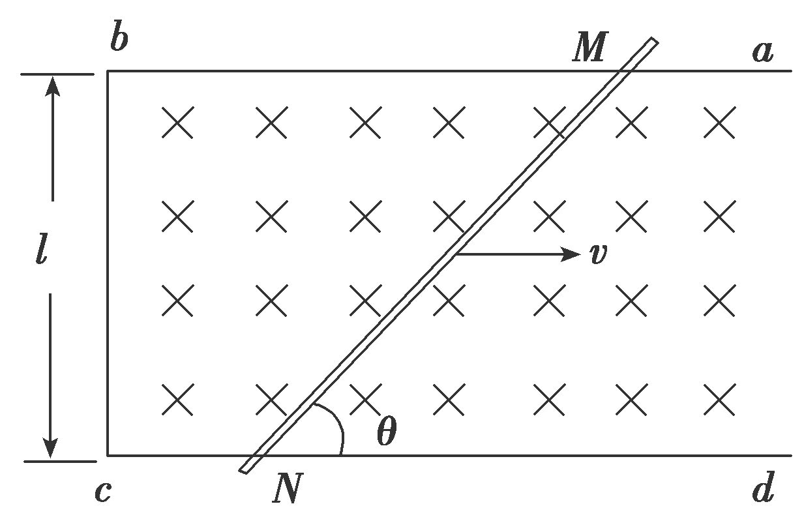

B．电路中感应电流的大小为

C．金属杆所受安培力的大小为

D．金属杆的热功率为

**例3．**法拉第圆盘发电机的示意图如图所示．铜圆盘安装在竖直的铜轴上，两铜片*P*、*Q*分别与圆盘的边缘和铜轴接触．圆盘处于方向竖直向上的匀强磁场*B*中．圆盘旋转时，关于流过电阻*R*的电流，下列说法正确的是（ ）

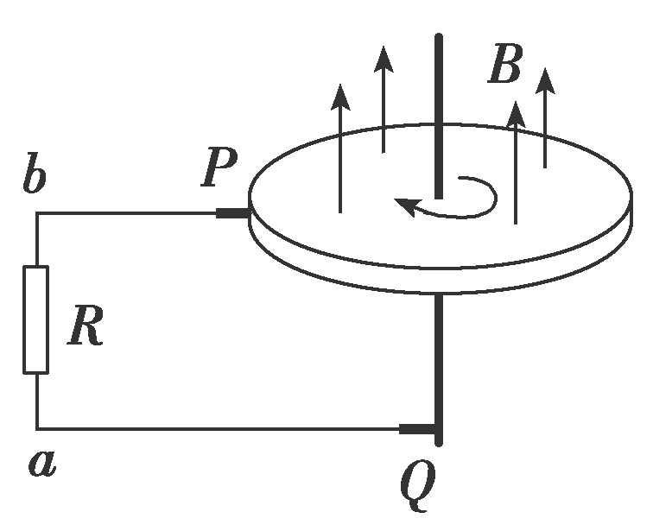

A．若圆盘转动的角速度恒定，则电流大小恒定

B．若从上向下看，圆盘顺时针转动，则电流沿*b*到*a*的方向流动

C．若圆盘转动方向不变，角速度大小发生变化，则电流方向可能发生变化

D．若圆盘转动的角速度变为原来的2倍，则电流在*R*上的热功率也变为原来的2倍

**例4．**两条平行虚线间存在一匀强磁场，磁感应强度方向与纸面垂直．边长为0.1m、总电阻为0.005Ω的正方形导线框*abcd*位于纸面内，*cd*边与磁场边界平行，如图甲所示．已知导线框一直向右做匀速直线运动，*cd*边于*t*＝0时刻进入磁场．线框中感应电动势随时间变化的图线如图乙所示（感应电流的方向为顺时针时，感应电动势取正）．下列说法正确的是（ ）

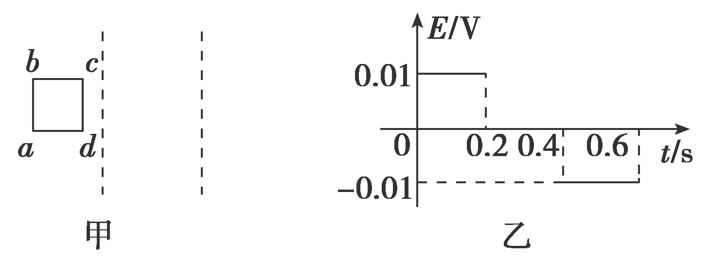

A．磁感应强度的大小为0.5T

B．导线框运动的速度的大小为0.5m/s

C．磁感应强度的方向垂直于纸面向里

D．在*t*＝0.4 s至*t*＝0.6 s这段时间内，导线框所受的安培力大小为0.1N

**【随堂导练】**

**练1．**某合作探究学习小组在探究线圈中感应电流的影响因素时，设计如图所示的实验装置，将一个闭合圆线圈放在匀强磁场中，线圈的轴线与磁场方向成30°角，磁感应强度随时间均匀变化，则下列说法中正确的是（ ）

A．若把线圈的匝数增大一倍，线圈内感应电流大小变大

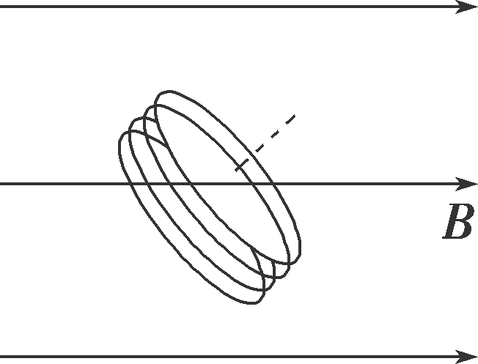

B．若把线圈的面积增大一倍，线圈内感应电流变为原来的2倍

C．改变线圈轴线与磁场方向的夹角大小，线圈内感应电流可能变为原来的2倍

D．把线圈的半径增大一倍，线圈内感应电流变为原来的2倍

**练2．**边界*MN*的一侧区域内，存在着磁感应强度大小为*B*、方向垂直于光滑水平桌面的匀强磁场．边长为*l*的正三角形金属线框*abc*粗细均匀，三边阻值相等，*a*顶点刚好位于边界*MN*上，现使线框围绕过*a*点且垂直于桌面的转轴匀速转动，转动角速度为*ω*，如图所示，则在*ab*边开始转入磁场的瞬间*a*、*b*两端的电势差*Uab*为（ ）

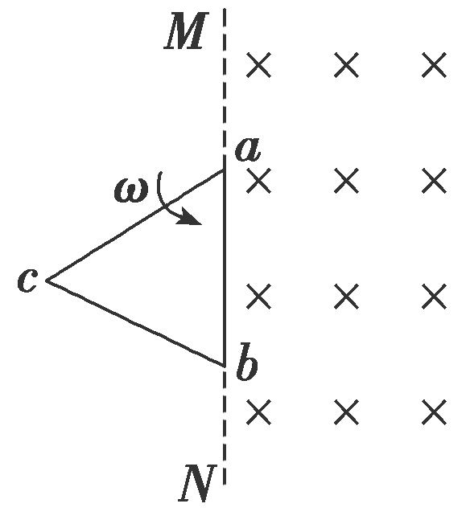

A．*Bl*2*ω* B．－*Bl*2*ω*

C．－*Bl*2*ω* D．*Bl*2*ω*

**练3．**如图所示，垂直于纸面向里的匀强磁场，磁感应强度*B*随时间*t*均匀变化．正方形硬质金属框*abcd*放置在磁场中，金属框平面与磁场方向垂直，电阻*R*＝0.1 Ω，边长*l*＝0.2 m．求：

（1）在*t*＝0到*t*＝0.1 s时间内，金属框中的感应电动势*E*；

（2）*t*＝0.05 s时，金属框*ab*边受到的安培力*F*的大小和方向；

（3）在*t*＝0到*t*＝0.1 s时间内，金属框中电流的电功率*P*．

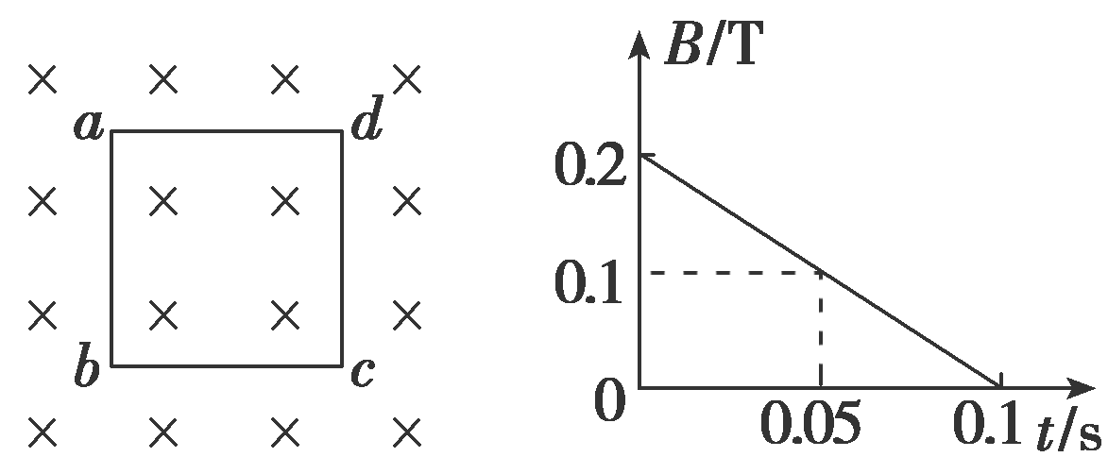

**【导思总结】**

**电磁感应现象中电势高低的判断**

把产生感应电动势的那部分电路或导体当做电源的内电路，那部分导体相当于电源．电源内部电流的方向是由负极(低电势)流向正极(高电势)，外电路顺着电流方向每经过一个电阻电势都要降低．

**【导学感悟】**本节课你学到了什么？

**_________________________________________________________________________________________**

**【导练巩固】**配套《学科作业》